丹阳市中医院新院家具采购项目-变更内容

一、变更内容

序号 | 更正项 | 更正前内容 | 更正后内容 | 备注
1 | 采购文件“第二部分 投标人须知”-“前附表”-“6 样品” | （5）提供样品的时间：2026年8月10日9:00-17:00；地点：丹阳市开发区兰陵路88号4楼418室；联系人：王东，联系电话：0511-86906230 。请投标人在上述时间内提供样品并按规定位置安装完毕。超过截止时间的，采购人或采购代理机构将不予接收及安装，并将清场并封闭样品现场。 | （5）提供样品的时间：2026年8月11日9:00-17:00；地点：丹阳市开发区兰陵路88号4楼418室；联系人：王东，联系电话：0511-86906230 。请投标人在上述时间内提供样品并按规定位置安装完毕。超过截止时间的，采购人或采购代理机构将不予接收及安装，并将清场并封闭样品现场。
2 | 采购文件“第四部分 采购需求”-“四、服务要求” | 4.采购清单中所有产品尺寸不得偏差±5mm以上，采购清单中产品材质的用料不得出现偏离，采购清单中材质的厚度及壁厚的参数不可负偏离，否则均视为无效投标。 | 4.采购清单中产品材质的用料不得出现偏离，采购清单中材质的厚度及壁厚的参数不可负偏离，否则均视为无效投标。
3 | 采购文件“第四部分 采购需求”-“七.供货及验收要求” | 1.中标人应保证其货物在正确安装、正常使用和保养条件下，在其使用寿命内能正常使用。在货物安装竣工验收合格后的质量保证期内，应对由于家具的设计和制造或材料的缺陷而产生的故障负全责。应保证家具所用主要原材料均需为国家法规及行业规范允许使用并符合环保要求的材料，采购需求清单中主要原材料如：电解钢板、刨花板、皮革、海绵、网布等均需通过阻燃等级检测或燃烧性能检测； | 1.中标人应保证其货物在正确安装、正常使用和保养条件下，在其使用寿命内能正常使用。在货物安装竣工验收合格后的质量保证期内，应对由于家具的设计和制造或材料的缺陷而产生的故障负全责。应保证家具所用主要原材料均需为国家法规及行业规范允许使用并符合环保要求的材料，采购需求清单中主要原材料如：电解钢板、刨花板、皮革、海绵、网布等均需通过阻燃等级检测或燃烧性能检测；主要五金配件如：铰链、导轨以及主要金属如：电解钢板、304不锈钢、钢管、钢脚等需达到如下要求：经过≥200小时乙酸盐雾试验后，镀（涂）层本身的耐腐蚀等级≥9级，镀（涂）层对基体的保护等级≥9级；医用皮革和人造石需通过防霉测试。
4 | 采购文件“附件：采购清单（采购包1）（标记“○”的产品参与本标段工艺方案评价）”-“24 专家诊断桌○”-“描述” | 5、五金配置：304不锈钢缓冲门铰（铰链）、三节导轨、锁具、拉手、连接件等； | 5、五金配置：304不锈钢缓冲门铰（铰链）、三节导轨、拉手、连接件等；
5 | 采购文件“附件：采购清单（采购包1）（标记“○”的产品参与本标段工艺方案评价）”-“25 诊断桌”-“描述” | 4、五金配置：304不锈钢缓冲门铰（铰链）、三节导轨、锁具、拉手、连接件等； | 4、五金配置：304不锈钢缓冲门铰（铰链）、三节导轨、拉手、连接件等；
6 | 采购文件“附件：采购清单（采购包1）（标记“○”的产品参与本标段工艺方案评价）”-“26 中医诊桌○”-“描述” | 4、五金配置：三节导轨、锁具、拉手、连接件等； | 4、五金配置：三节导轨、拉手、连接件等；
7 | 采购文件“附件：采购清单（采购包2）（标记“○”的产品参与本标段工艺方案评价）”-“40 礼堂椅”-“描述” | 1、背包：采用环保高密度高回弹异形定型海绵，规格：：宽470mm*高690mm*厚80-110mm  2、座包：采用环保高密度高回弹异形定型海绵，座绵内置≥1.5mm加厚钢架，采用黑色无纺布作隔层，座包不易变形，持久耐用；规格：长500*宽460*厚140-160mm  5、扶手：扶手框架采用钢结构设计，钢制框架选用≥2.0mm冷轧钢板经模具冲压、机械手焊接成型，需结构牢固，扶手框用改善声学效能的中空结构设计，两侧用外覆薄棉及布料的装饰板装饰。扶手骨架尺寸448*410*65mm宽。  6、写字板：写字板支撑板和支撑杆材质均采用冷轧钢压铸成型，通过焊接连为一体，四周做加强筋处理，使其更加美观且承重能力更强。写字板面板尺寸：265mm*232mm*15mm。写字板面材质为高密度中纤板四周采用PVC注塑封边。写字板向上倾斜保证书写舒适自然状态，打开与回收功能顺畅。  7、椅脚：采用优质铝合金压铸，脚架与扶手框连接安装，脚架尺寸：长359mm，宽70mm，高151~202mm，底部地面安装孔孔距≥300mm；扶手侧板采用优质密度板覆薄棉外包布装饰，隐藏式地爆螺丝，外带地胶盖。 | 1、背包：采用环保高密度高回弹异形定型海绵，规格≥宽470mm*高690mm*厚50mm  2、座包：采用环保高密度高回弹异形定型海绵，座绵内置≥1.5mm加厚钢架，采用黑色无纺布作隔层，座包不易变形，持久耐用；规格≥长500*宽460*厚100mm  5、扶手：扶手框架采用钢结构设计，钢制框架选用≥2.0mm冷轧钢板经模具冲压、机械手焊接成型，需结构牢固，扶手框用改善声学效能的中空结构设计，两侧用外覆薄棉及布料的装饰板装饰。扶手骨架尺寸≥448*410*65mm宽。  6、写字板：写字板支撑板和支撑杆材质均采用冷轧钢压铸成型，通过焊接连为一体，四周做加强筋处理，使其更加美观且承重能力更强。写字板面板尺寸≥265mm*232mm*15mm。写字板面材质为高密度中纤板四周采用PVC注塑封边。写字板向上倾斜保证书写舒适自然状态，打开与回收功能顺畅。  7、椅脚：采用优质铝合金压铸，脚架与扶手框连接安装，脚架尺寸：长≥359mm，宽≥70mm，高151~202mm，底部地面安装孔孔距≥300mm；扶手侧板采用优质密度板覆薄棉外包布装饰，隐藏式地爆螺丝，外带地胶盖。
8 | 采购文件“附件：采购清单（采购包2）（标记“○”的产品参与本标段工艺方案评价）”-“41 值班床”-“描述” | 6.侧护栏规格：侧护栏采用中空吹塑工艺，表面皮纹处理造型美观，材料为HDPE 高密度聚乙烯。长*宽*厚度最大尺寸要求：长度≥745mm，高度≥315mm，厚度为30±2mm。挡头具有6个透气平椭圆孔，4个小的透气孔和2个大的透气孔。小透气孔的尺寸≥19*95mm，大透气孔的尺寸≥30*180 mm。在挡头的左右两侧均有一次成型的警示线和刻度线，以确保符合国家标准的要求。挡头采用预埋2个M6螺母，以保证与立柱的连接可靠，底部凸起两个圆柱嵌入短横梁，以保证侧护栏整体稳固； | 6.侧护栏规格：侧护栏采用中空吹塑工艺，表面皮纹处理造型美观，材料为HDPE 高密度聚乙烯。长*宽*厚度最大尺寸要求：长度≥745mm，高度≥315mm，厚度为30±2mm。在挡头的左右两侧均有一次成型的警示线和刻度线，以确保符合国家标准的要求。挡头采用预埋2个M6螺母，以保证与立柱的连接可靠，底部凸起两个圆柱嵌入短横梁，以保证侧护栏整体稳固；
9 | 采购文件“第四部分 采购需求”-“十、检测报告”-“10.1采购包1”-“（一）成品检测报告” | (1)提供医用治疗柜的检验（或检测）报告，报告中需包含：  ①依据符合GB/T 3075-2021《金属材料疲劳试验轴向力控制方法》标准，疲劳测试≥10万次：试样未断裂；  ②依据符合GB/T 26696-2011《家具用高分子材料台面板》标准，耐香烟灼烧≥1级；耐酸碱≥1级；耐高温≥1级；吸水率≤0.5%；弯曲强度≥30MPa；  ③依据符合GB/T 228.1-2021《金属材料拉伸试验第1部分:室温试验方法》标准，力学性能抗拉强度≥450MPa;上屈服强度≥350MPa;断后伸长率≥30%；  ④依据符合GB/T 3325-2024《金属家具通用技术条件》标准，理化性能:硬度≥3H。通过基本结构安全；底脚着地平稳性≤2.0mm;通过柜架类结构强度试验、开门试验、稳定性试验；  ⑤依据符合QB/T 4371-2012《家具抗菌性能的评价》标准；通过抗细菌性能检测至少包含大肠埃希氏菌（大肠杆菌）、肺炎克雷伯氏菌等任意5种菌类，抗细菌率或抑菌率均≥99%；  ⑥依据符合GB/T 21604-2022《化学品急性皮肤刺激性/腐蚀性试验方法》标准；通过急性皮肤刺激性/腐蚀性试验检测； | (1)提供医用治疗柜的检验（或检测）报告，报告中需包含：  ①依据符合GB/T 26696-2011《家具用高分子材料台面板》标准，耐香烟灼烧≥1级；耐酸碱≥1级；耐高温≥1级；吸水率≤0.5%；弯曲强度≥30MPa；  ②依据符合GB/T 3325-2024《金属家具通用技术条件》标准，理化性能:硬度≥3H。通过基本结构安全；底脚着地平稳性≤2.0mm;通过柜架类结构强度试验、开门试验、稳定性试验；  ③依据符合QB/T 4371-2012《家具抗菌性能的评价》标准；通过抗细菌性能检测至少包含大肠埃希氏菌（大肠杆菌）、肺炎克雷伯氏菌等任意5种菌类，抗细菌率或抑菌率均≥99%； | 检验报告和评分办法同步更正
 |  | (2)提供医用处置柜的检验（或检测）报告，报告中需包含：  ①依据符合GB/T 3075-2021《金属材料疲劳试验轴向力控制方法》标准，疲劳测试≥10万次：试样未断裂；  ②依据符合GB/T 26696-2011《家具用高分子材料台面板》标准，耐香烟灼烧≥1级；耐酸碱≥1级；耐高温≥1级；吸水率≤0.5%；弯曲强度≥30MPa；  ③依据符合GB/T 228.1-2021《金属材料拉伸试验第1部分:室温试验方法》标准，力学性能抗拉强度≥450MPa;上屈服强度≥350MPa;断后伸长率≥30%；  ④依据符合GB/T3325-2024《金属家具通用技术条件》标准，理化性能:硬度≥3H。通过基本结构安全；底脚着地平稳性≤2.0mm;通过柜架类结构强度试验、开门试验、稳定性试验；  ⑤依据符合QB/T 4371-2012《家具抗菌性能的评价》标准；通过抗细菌性能检测至少包含大肠埃希氏菌（大肠杆菌）、肺炎克雷伯氏菌等任意5种菌类，抗细菌率或抑菌率均≥99%；  ⑥依据符合GB/T 21604-2022《化学品急性皮肤刺激性/腐蚀性试验方法》标准；通过急性皮肤刺激性/腐蚀性试验检测； | (2)提供医用处置柜的检验（或检测）报告，报告中需包含：  ①依据符合GB/T 26696-2011《家具用高分子材料台面板》标准，耐香烟灼烧≥1级；耐酸碱≥1级；耐高温≥1级；吸水率≤0.5%；弯曲强度≥30MPa；  ②依据符合GB/T3325-2024《金属家具通用技术条件》标准，理化性能:硬度≥3H。通过基本结构安全；底脚着地平稳性≤2.0mm;通过柜架类结构强度试验、开门试验、稳定性试验；  ③据符合QB/T 4371-2012《家具抗菌性能的评价》标准；通过抗细菌性能检测至少包含大肠埃希氏菌（大肠杆菌）、肺炎克雷伯氏菌等任意5种菌类，抗细菌率或抑菌率均≥99%；
 |  | (3)提供医用配餐柜的检验（或检测）报告，报告中需包含：  ①依据符合GB/T 3075-2021《金属材料疲劳试验轴向力控制方法》标准，疲劳测试≥10万次：试样未断裂；  ②依据符合GB/T 26696-2011《家具用高分子材料台面板》标准，耐香烟灼烧≥1级；耐酸碱≥1级；耐高温≥1级；吸水率≤0.5%；弯曲强度≥30MPa；  ③依据符合GB/T 228.1-2021《金属材料拉伸试验第1部分:室温试验方法》标准，力学性能抗拉强度≥450MPa;上屈服强度≥350MPa;断后伸长率≥30%；  ④依据符合GB/T3325-2024《金属家具通用技术条件》标准，理化性能:硬度≥3H。通过基本结构安全；底脚着地平稳性≤2.0mm;通过柜架类结构强度试验、开门试验、稳定性试验；  ⑤依据符合QB/T 4371-2012《家具抗菌性能的评价》标准；通过抗细菌性能检测至少包含大肠埃希氏菌（大肠杆菌）、肺炎克雷伯氏菌等任意5种菌类，抗细菌率或抑菌率均≥99%；  ⑥依据符合GB/T 21604-2022《化学品急性皮肤刺激性/腐蚀性试验方法》标准；通过急性皮肤刺激性/腐蚀性试验检测； | (3)提供医用配餐柜的检验（或检测）报告，报告中需包含：  ①依据符合GB/T 26696-2011《家具用高分子材料台面板》标准，耐香烟灼烧≥1级；耐酸碱≥1级；耐高温≥1级；吸水率≤0.5%；弯曲强度≥30MPa；  ②依据符合GB/T3325-2024《金属家具通用技术条件》标准，理化性能:硬度≥3H。通过基本结构安全；底脚着地平稳性≤2.0mm;通过柜架类结构强度试验、开门试验、稳定性试验；  ③依据符合QB/T 4371-2012《家具抗菌性能的评价》标准；通过抗细菌性能检测至少包含大肠埃希氏菌（大肠杆菌）、肺炎克雷伯氏菌等任意5种菌类，抗细菌率或抑菌率均≥99%；
 |  | (4)提供洗婴台的检验（或检测）报告，报告中需包含：  ①依据符合GB/T3075-2021《金属材料疲劳试验轴向力控制方法》标准；经≥10万次疲劳试验后，部件未发生开裂。  ②依据符合GB/T 26696-2011《家具用高分子材料台面板》标准；通过耐香烟灼烧≥1级；抗球冲击无裂纹或破损；耐酸碱≥1级；耐高温≥1级；通过耐沸水检测；吸水率≤0.25%；  ③依据符合GB/T3325-2024《金属家具通用技术条件》标准；形状和位置公差底脚着地平稳性≤2.0mm；通过基本结构安全检测；通过柜架类结构强度试验、开门试验、稳定性试验；  ④依据符合QB/T4371-2012《家具抗菌性能的评价》标准；通过抗细菌性能检测至少包含大肠埃希氏菌（大肠杆菌）、肺炎克雷伯氏菌等任意5种菌类，抗细菌率或抑菌率均≥99%；  ⑤依据符合GB/T21604-2022《化学品急性皮肤刺激性/腐蚀性试验方法》标准；通过急性皮肤刺激性/腐蚀性试验检测； | (4)提供洗婴台的检验（或检测）报告，报告中需包含：  ①依据符合GB/T 26696-2011《家具用高分子材料台面板》标准；通过耐香烟灼烧≥1级；抗球冲击无裂纹或破损；耐酸碱≥1级；耐高温≥1级；通过耐沸水检测；吸水率≤0.25%；  ②依据符合GB/T3325-2024《金属家具通用技术条件》标准；形状和位置公差底脚着地平稳性≤2.0mm；通过基本结构安全检测；通过柜架类结构强度试验、开门试验、稳定性试验；  ③依据符合QB/T4371-2012《家具抗菌性能的评价》标准；通过抗细菌性能检测至少包含大肠埃希氏菌（大肠杆菌）、肺炎克雷伯氏菌等任意5种菌类，抗细菌率或抑菌率均≥99%；
 |  | (5)提供医用水盆柜的检验（或检测）报告，报告中需包含：  ①依据符合QB/T 3832-1999《轻工产品金属镀层腐蚀试验结果的评价》、QB/T 3827-1999《轻工产品金属镀层和化学处理层的耐腐蚀试验方法乙酸盐雾试验(ASS)法》标准；乙酸盐雾试验≥200h;镀（涂）层对基体的保护等级≥9级；镀（涂）层本身耐腐蚀等级≥9级；  ②依据符合QB/T4371-2012《家具抗菌性能的评价》标准；通过抗细菌性能检测至少包含大肠埃希氏菌（大肠杆菌）、肺炎克雷伯氏菌等任意5种菌类，抗细菌率或抑菌率均≥99% | (5)提供医用水盆柜的检验（或检测）报告，报告中需包含：  ①依据符合QB/T4371-2012《家具抗菌性能的评价》标准；通过抗细菌性能检测至少包含大肠埃希氏菌（大肠杆菌）、肺炎克雷伯氏菌等任意5种菌类，抗细菌率或抑菌率均≥99%
 |  | (6)提供药柜的检验（或检测）报告，报告中需包含：  ①依据符合GB/T 3075-2021《金属材料疲劳试验轴向力控制方法》标准，疲劳测试≥10万次：试样未断裂；  ②依据符合GB/T 228.1-2021《金属材料拉伸试验第1部分:室温试验方法》标准，力学性能抗拉强度≥450MPa;上屈服强度≥350MPa;断后伸长率≥30%；  ③依据符合GB/T3325-2024《金属家具通用技术条件》标准，理化性能:硬度≥3H；底脚着地平稳性≤2.0mm；通过基本结构安全；通过柜架类结构强度试验、开门试验、稳定性试验；  ④依据符合QB/T 4371-2012《家具抗菌性能的评价》标准；通过抗细菌性能检测至少包含大肠埃希氏菌（大肠杆菌）、肺炎克雷伯氏菌等任意5种菌类，抗细菌率或抑菌率均≥99%；  ⑤依据符合GB/T21604-2022《化学品急性皮肤刺激性/腐蚀性试验方法》标准；通过急性皮肤刺激性/腐蚀性试验检测； | (6)提供药柜的检验（或检测）报告，报告中需包含：  ①依据符合GB/T3325-2024《金属家具通用技术条件》标准，理化性能:硬度≥3H；底脚着地平稳性≤2.0mm；通过基本结构安全；通过柜架类结构强度试验、开门试验、稳定性试验；  ②依据符合QB/T 4371-2012《家具抗菌性能的评价》标准；通过抗细菌性能检测至少包含大肠埃希氏菌（大肠杆菌）、肺炎克雷伯氏菌等任意5种菌类，抗细菌率或抑菌率均≥99%；
 |  | (7)提供医用诊断床（诊床）的检验（或检测）报告，报告中需包含：  ①依据符合GB/T 16799-2018《家具用皮革》标准；游离甲醛≤50mg/kg；  ②依据符合QB/T4371-2012《家具抗菌性能的评价》标准；通过抗菌性能检测；  ③依据符合QB/T 4199-2011《皮革防霉性能测试方法》标准；通过皮革防霉性能检测；  ④依据符合HG/T 2006-2022《热固性和热塑性粉末涂料》标准；涂膜外观正常； | (7)提供医用诊断床（诊床）的检验（或检测）报告，报告中需包含：  ①依据符合GB/T 16799-2018《家具用皮革》标准；游离甲醛≤50mg/kg；  ②依据符合QB/T4371-2012《家具抗菌性能的评价》标准；通过抗菌性能检测；  ③依据符合HG/T 2006-2022《热固性和热塑性粉末涂料》标准；涂膜外观正常；
 |  | (14)提供候诊椅（等候椅）的检验（或检测）报告，报告中需包含：  ①依据符合GB/T 35607-2024《绿色产品评价家具》标准；甲醛释放量≤0.035mg/m³；  ②依据符合GB/T 11345-2023《焊缝无损检测 超声检测 技术、检测等级和评定》标准；焊缝无损等级检测； | (14)提供候诊椅（等候椅）的检验（或检测）报告，报告中需包含：  ①依据符合GB/T 35607-2024《绿色产品评价家具》标准；甲醛释放量≤0.035mg/m³；
10 | 采购文件“第四部分 采购需求”-“十、检测报告”-“10.1采购包1”-“（二）原材料检测报告” | (1)提供人造石的检验（或检测）报告，报告中需包含：  ①依据符合JC/T 908-2013《人造石》标准；实体面材PMMA类:A级不小于70；荷载变形和冲击韧性实体面材冲击韧性不小于5.0kJ/m²，耐污染性耐污值总和：≤50；最大污迹深度：≤0.10mm;  ②依据符合GB/T 24128-2018《塑料塑料防霉剂的防霉效果评估》标准；试验霉种至少包含：桔青霉等5种及以上霉类，长霉级别不低于 0 级；  ③依据符合GB/T 31402-2023《塑料和其他无孔材料表面抗菌活性的测定》标准，通过抗细菌性能检测至少包含大肠埃希氏菌（大肠杆菌）等任意5种菌类，抗细菌率或抑菌率均≥99%； | (1)提供人造石的检验（或检测）报告，报告中需包含：  ①依据符合JC/T 908-2013《人造石》标准；实体面材PMMA类:A级不小于70；荷载变形和冲击韧性实体面材冲击韧性不小于5.0kJ/m²，耐污染性耐污值总和：≤50；最大污迹深度：≤0.10mm;  ②依据符合GB/T 31402-2023《塑料和其他无孔材料表面抗菌活性的测定》标准，通过抗细菌性能检测至少包含大肠埃希氏菌（大肠杆菌）等任意5种菌类，抗细菌率或抑菌率均≥99%； | 检验报告和评分办法同步更正
 |  | (3)提供粉末的检验（或检测）报告，报告中需包含：  ①依据符合HG/T 2006-2022《热固性和热塑性粉末涂料》标准；铅笔硬度（内聚破坏中擦伤）≥3H；弯曲试验≤2，涂层无开裂或从底材上剥落；耐湿性（室内用）≥120h无异常，耐沸水性（≥48h）无异常；耐酸性[3%（质量分数）盐酸溶液]≥120h无异常；耐碱性[5%（质量分数）氢氧化钠溶液]室内用≥120h无异常；通过耐人工气候老化性≥120h检测，无粉化、起泡、开裂、剥落等异常现象，杯突试验≥4mm；干附着力≤1级、沸水附着力≤1级、湿附着力≤1级；  ②依据符合GB/T 35602-2017《绿色产品评价 涂料》标准；重金属元素含量：铅（Pb）≤15mg/kg；镉（Cd）≤15mg/kg；六价铬（Cr6+）≤15mg/kg；汞（Hg）≤15mg/kg；砷（As）≤15mg/kg；钡（Ba）≤15mg/kg；硒（Se）≤15mg/kg；锑（Sb）≤15mg/kg；钴（Co）≤15mg/kg； | (3)提供粉末的检验（或检测）报告，报告中需包含：  ①依据符合GB/T 35602-2017《绿色产品评价 涂料》标准；重金属元素含量：铅（Pb）≤15mg/kg；镉（Cd）≤15mg/kg；六价铬（Cr6+）≤15mg/kg；汞（Hg）≤15mg/kg；砷（As）≤15mg/kg；钡（Ba）≤15mg/kg；硒（Se）≤15mg/kg；锑（Sb）≤15mg/kg；钴（Co）≤15mg/kg；
 |  | (4)提供缓冲门铰（铰链）的检验（或检测）报告，报告中需包含：  ①依据符合QB/T2189-2013《家具五金杯状暗链》标准，通过功能垂直静载荷检测、水平静载荷检测、下沉量不应大于2.0mm;  ②依据符合QB/T 3832-1999《轻工产品金属镀层腐蚀试验结果的评价》、QB/T 3827-1999《轻工产品金属镀层和化学处理层的耐腐蚀试验方法乙酸盐雾试验(ASS)法》、GB/T6461-2002《金属基体上金属和其他无机覆盖层经腐蚀试验后的试样和试件的评级》标准；乙酸盐雾试验≥100h;镀（涂）层对基体的保护等级≥9级；镀（涂）层本身耐腐蚀等级≥9级；外观评级≥9级；保护评级≥9级； | (4)提供缓冲门铰（铰链）的检验（或检测）报告，报告中需包含：  ①依据符合QB/T2189-2013《家具五金杯状暗链》标准，通过功能垂直静载荷检测、水平静载荷检测、下沉量不应大于2.0mm;
 |  | (5)提供导轨（路轨）的检验（或检测）报告，报告中需包含：  ①依据符合QB/T 2454-2013《家具五金 抽屉导轨》标准;通过功能垂直向下静载荷、水平侧向静载荷、下沉量不超过2%；  ②依据符合QB/T 3832-1999《轻工产品金属镀层腐蚀试验结果的评价》、QB/T 3827-1999《轻工产品金属镀层和化学处理层的耐腐蚀试验方法乙酸盐雾试验(ASS)法》、GB/T6461-2002《金属基体上金属和其他无机覆盖层经腐蚀试验后的试样和试件的评级》标准；乙酸盐雾试验≥100h;镀（涂）层对基体的保护等级≥9级；镀（涂）层本身耐腐蚀等级≥9级；外观评级≥9级；保护评级≥9级； | (5)提供导轨（路轨）的检验（或检测）报告，报告中需包含：  ①依据符合QB/T 2454-2013《家具五金 抽屉导轨》标准;通过功能垂直向下静载荷、水平侧向静载荷、下沉量不超过2%；
 |  | (9)提供皮革的检验（或检测）报告，报告中需包含：  ①依据符合GB/T 16799-2018《家具用皮革》标准，通过检测：摩擦色牢度（干擦（500次）、湿擦（250次）、碱性汗液（80次））及耐光性均≥5级；涂层粘着牢度≥10N/10mm；通过耐折牢度（50000次）、耐磨性（CS-10，500g，500r）及感官要求检验检测项目；  ②依据符合QB/T 4371-2012《家具抗菌性能的评价》标准，通过抗菌性能检测；  ③依据符合QB/T 4199-2011《皮革 防霉性能测试方法》标准，通过皮革防霉性能检测； | (9)提供皮革的检验（或检测）报告，报告中需包含：  ①依据符合GB/T 16799-2018《家具用皮革》标准，通过检测：摩擦色牢度（干擦（500次）、湿擦（250次）、碱性汗液（80次））及耐光性均≥5级；涂层粘着牢度≥10N/10mm；通过耐折牢度（50000次）、耐磨性（CS-10，500g，500r）及感官要求检验检测项目；  ②依据符合QB/T 4371-2012《家具抗菌性能的评价》标准，通过抗菌性能检测；
11 | 采购文件“第四部分 采购需求”-“十、检测报告”-“10.2采购包2”-“（一）成品检测报告” | (2)提供更衣柜的检验（或检测）报告，报告中需包含：  ①依据符合GB/T 35607-2024《绿色产品评价家具》标准，甲醛释放量≤0.035mg/m³、苯≤0.025mg/m³、甲苯≤0.05mg/m³、二甲苯≤0.05mg/m³、总挥发性有机化合物TVOC≤0.05mg/m³。  ②依据符合GB/T 3325-2024《金属家具通用技术条件》标准，通过表面理化性能（金属喷漆（塑）涂层：硬度≥2H、冲击强度）检测；安全性能检测；力学性能（柜类强度和耐久性、柜架类稳定性检测；）  ③依据符合GB/T 2423.51-2020《环境试验 第2部分：试验方法 试验Ke：流动混合气体腐蚀试验》标准，通过检测进行流动混合气体腐蚀试验(Cl₂浓度10x10-9vol/vol、H₂S浓度10x10-9vol/vol、NO₂浓度200x10-9vol/vol、SO₂浓度200x10-9vol/vol)：≥96h流动混合气体腐蚀试验后，样品表面未出现腐蚀现象。  ④依据符合QB/T 4371-2012《家具抗菌性能的评价》标准，技术要求：抗菌性能：通过抗细菌性能检测至少包含大肠埃希氏菌（大肠杆菌）、肺炎克雷伯氏菌等任意5种菌类，抗菌率或抑菌率均≥99%； | (2)提供更衣柜的检验（或检测）报告，报告中需包含：  ①依据符合GB/T 35607-2024《绿色产品评价家具》标准，甲醛释放量≤0.035mg/m³、苯≤0.025mg/m³、甲苯≤0.05mg/m³、二甲苯≤0.05mg/m³、总挥发性有机化合物TVOC≤0.05mg/m³。  ②依据符合GB/T 3325-2024《金属家具通用技术条件》标准，通过表面理化性能（金属喷漆（塑）涂层：硬度≥2H、冲击强度）检测；安全性能检测；力学性能（柜类强度和耐久性、柜架类稳定性检测；）  ③依据符合QB/T 4371-2012《家具抗菌性能的评价》标准，技术要求：抗菌性能：通过抗细菌性能检测至少包含大肠埃希氏菌（大肠杆菌）、肺炎克雷伯氏菌等任意5种菌类，抗菌率或抑菌率均≥99%； | 检验报告和评分办法同步更正
 |  | (3)提供鞋柜的检验（或检测）报告，报告中需包含：  ①依据符合GB/T 35607-2024《绿色产品评价家具》标准，甲醛释放量≤0.035mg/m³、苯≤0.025mg/m³、甲苯≤0.05mg/m³、二甲苯≤0.05mg/m³、总挥发性有机化合物TVOC≤0.05mg/m³；  ②依据符合GB/T 3325-2024《金属家具通用技术条件》标准，通过表面理化性能（金属喷漆（塑）涂层：硬度≥2H、冲击强度）检测；安全性能检测；力学性能（柜类强度和耐久性、柜架类稳定性检测；）  ③依据符合GB/T 2423.51-2020《环境试验 第2部分：试验方法 试验Ke：流动混合气体腐蚀试验》标准，通过检测进行流动混合气体腐蚀试验(Cl₂浓度10x10-9vol/vol、H₂S浓度10x10-9vol/vol、NO₂浓度200x10-9vol/vol、SO₂浓度200x10-9vol/vol)：≥96h流动混合气体腐蚀试验后，样品表面未出现腐蚀现象。  ④依据符合QB/T 4371-2012《家具抗菌性能的评价》标准，技术要求：抗菌性能：通过抗细菌性能检测至少包含大肠埃希氏菌（大肠杆菌）、肺炎克雷伯氏菌等任意5种菌类，抗菌率或抑菌率均≥99%； | (3)提供鞋柜的检验（或检测）报告，报告中需包含：  ①依据符合GB/T 35607-2024《绿色产品评价家具》标准，甲醛释放量≤0.035mg/m³、苯≤0.025mg/m³、甲苯≤0.05mg/m³、二甲苯≤0.05mg/m³、总挥发性有机化合物TVOC≤0.05mg/m³；  ②依据符合GB/T 3325-2024《金属家具通用技术条件》标准，通过表面理化性能（金属喷漆（塑）涂层：硬度≥2H、冲击强度）检测；安全性能检测；力学性能（柜类强度和耐久性、柜架类稳定性检测；）  ③依据符合QB/T 4371-2012《家具抗菌性能的评价》标准，技术要求：抗菌性能：通过抗细菌性能检测至少包含大肠埃希氏菌（大肠杆菌）、肺炎克雷伯氏菌等任意5种菌类，抗菌率或抑菌率均≥99%；
 |  | (4)提供储物柜的检验（或检测）报告，报告中需包含：  ①依据符合GB/T 35607-2024《绿色产品评价家具》标准，甲醛释放量≤0.035mg/m³、苯≤0.025mg/m³、甲苯≤0.05mg/m³、二甲苯≤0.05mg/m³、总挥发性有机化合物TVOC≤0.05mg/m³  ②依据符合GB/T 3325-2024《金属家具通用技术条件》标准，通过表面理化性能（金属喷漆（塑）涂层：硬度≥2H、冲击强度）检测；安全性能检测；力学性能（柜类强度和耐久性、柜架类稳定性检测；）  ③依据符合GB/T 2423.51-2020《环境试验 第2部分：试验方法 试验Ke：流动混合气体腐蚀试验》标准，通过检测进行流动混合气体腐蚀试验(Cl₂浓度10x10-9vol/vol、H₂S浓度10x10-9vol/vol、NO₂浓度200x10-9vol/vol、SO₂浓度200x10-9vol/vol)：≥96h流动混合气体腐蚀试验后，样品表面未出现腐蚀现象。  ④依据符合QB/T 4371-2012《家具抗菌性能的评价》标准，技术要求：抗菌性能：通过抗细菌性能检测至少包含大肠埃希氏菌（大肠杆菌）、肺炎克雷伯氏菌等任意5种菌类，抗菌率或抑菌率均≥99%； | (4)提供储物柜的检验（或检测）报告，报告中需包含：  ①依据符合GB/T 35607-2024《绿色产品评价家具》标准，甲醛释放量≤0.035mg/m³、苯≤0.025mg/m³、甲苯≤0.05mg/m³、二甲苯≤0.05mg/m³、总挥发性有机化合物TVOC≤0.05mg/m³  ②依据符合GB/T 3325-2024《金属家具通用技术条件》标准，通过表面理化性能（金属喷漆（塑）涂层：硬度≥2H、冲击强度）检测；安全性能检测；力学性能（柜类强度和耐久性、柜架类稳定性检测；）  ③依据符合QB/T 4371-2012《家具抗菌性能的评价》标准，技术要求：抗菌性能：通过抗细菌性能检测至少包含大肠埃希氏菌（大肠杆菌）、肺炎克雷伯氏菌等任意5种菌类，抗菌率或抑菌率均≥99%；
 |  | (5)提供换鞋凳的检验（或检测）报告，报告中需包含：  ①依据符合QB/T3827-1999《轻工产品金属镀层和化学处理层的耐腐蚀试验方法乙酸盐雾试验(ASS)法》；QB/T3832-1999《轻工产品金属镀层腐蚀试验结果的评价》标准；经过≥200小时乙酸盐雾试验后，镀（涂）层本身的耐腐蚀等级≥9级，镀（涂）层对基体的保护等级≥9级。  ②依据符合GB/T 35607-2024《绿色产品评价家具》标准，甲醛释放量≤0.035mg/m³、苯≤0.025mg/m³、甲苯≤0.05mg/m³、二甲苯≤0.05mg/m³、总挥发性有机化合物TVOC≤0.05mg/m³ | (5)提供换鞋凳的检验（或检测）报告，报告中需包含：  ①依据符合GB/T 35607-2024《绿色产品评价家具》标准，甲醛释放量≤0.035mg/m³、苯≤0.025mg/m³、甲苯≤0.05mg/m³、二甲苯≤0.05mg/m³、总挥发性有机化合物TVOC≤0.05mg/m³
 |  | (6)提供医用货架的检验（或检测）报告，报告中需包含：  ①依据符合GB/T35607-2024《绿色产品评价 家具》标准，甲醛释放量≤0.035mg/m³、苯≤0.025mg/m³、甲苯≤0.05mg/m³、二甲苯≤0.05mg/m³、总挥发性有机化合物TVOC≤0.05mg/m³；  ②依据符合GB/T 3325-2024《金属家具通用技术条件》标准，理化性能耐盐浴100h划道两侧3mm外，应无鼓泡、锈蚀、剥落和起皱等现象。  ③依据符合GB/T11345-2023《焊缝无损检测超声检测技术、检测等级和评定》标准，通过焊缝无损等级检测，未发现缺陷。  ④QB/T 3832-1999《轻工产品金属镀层腐蚀试验结果的评价》、QB/T 3827-1999《轻工产品金属镀层和化学处理层的耐腐蚀试验方法乙酸盐雾试验(ASS)法》标准；乙酸盐雾试验≥200h;镀（涂）层对基体的保护等级≥9级；镀（涂）层本身耐腐蚀等级≥9级； | (6)提供医用货架的检验（或检测）报告，报告中需包含：  ①依据符合GB/T35607-2024《绿色产品评价 家具》标准，甲醛释放量≤0.035mg/m³、苯≤0.025mg/m³、甲苯≤0.05mg/m³、二甲苯≤0.05mg/m³、总挥发性有机化合物TVOC≤0.05mg/m³；  ②依据符合GB/T 3325-2024《金属家具通用技术条件》标准，理化性能耐盐浴100h划道两侧3mm外，应无鼓泡、锈蚀、剥落和起皱等现象。
 |  | (7)提供会议桌的检验（或检测）报告，报告中需包含：  ①依据符合GB/T35607-2024《绿色产品评价 家具》标准；产品有害物质：甲醛释放量≤0.035mg/m³、苯≤0.025mg/m³、甲苯≤0.05mg/m³、二甲苯≤0.05mg/m³、总挥发性有机化合物TVOC≤0.05mg/m³；  ②依据符合QB/T 3827-1999《轻工产品金属镀层和化学处理层的耐腐蚀试验方法乙酸盐雾试验(ASS)法》、QB/T 3832-1999《轻工产品金属镀层腐蚀试验结果的评价》标准；乙酸盐雾≥200h，镀（涂）层对基本的保护等级≥9级；镀（涂）层本身耐腐蚀≥9级。 | (7)提供会议桌的检验（或检测）报告，报告中需包含：  ①依据符合GB/T35607-2024《绿色产品评价 家具》标准；产品有害物质：甲醛释放量≤0.035mg/m³、苯≤0.025mg/m³、甲苯≤0.05mg/m³、二甲苯≤0.05mg/m³、总挥发性有机化合物TVOC≤0.05mg/m³；
 |  | (11)提供值班床的检验（或检测）报告，报告中需包含：  ①依据符合GB/T35607-2024《绿色产品评价家具》标准，甲醛释放量≤0.05mg/m³；苯≤0.03mg/m³、甲苯≤0.08mg/m³、二甲苯≤0.10mg/m³、TVOC≤0.25mg/m³；  ②依据符合GB/T 10125-2021《人造气氛腐蚀试验 盐雾试验》、QB/T 3832-1999《轻工产品金属镀层腐蚀试验结果的评价》、GB/T6461-2002《金属基体上金属和其他无机覆盖层经腐蚀试验后的试样和试件的评级》标准，耐腐蚀试验。乙酸盐雾试验≥18h,保护评级、外观评级均≥9级；涂（镀）层本身的耐腐蚀等级、对基体的保护等级≥9级；  ③依据符合WS/T 650-2019《抗菌和抑菌效果评价方法》标准，通过抗菌效果（抗菌性能）检测； | (11)提供值班床的检验（或检测）报告，报告中需包含：  ①依据符合GB/T35607-2024《绿色产品评价家具》标准，甲醛释放量≤0.05mg/m³；苯≤0.03mg/m³、甲苯≤0.08mg/m³、二甲苯≤0.10mg/m³、TVOC≤0.25mg/m³；
12 | 采购文件“第四部分 采购需求”-“十、检测报告”-“10.2采购包2”-“（二）原材料检测报告” | (3)提供粉末的检验（或检测）报告，报告中需包含：  ①依据符合HG/T 2006-2022《热固性和热塑性粉末涂料》标准；铅笔硬度（内聚破坏中擦伤）≥3H；弯曲试验≤2，涂层无开裂或从底材上剥落；耐湿性（室内用）≥120h无异常，耐沸水性（≥48h）无异常；耐酸性[3%（质量分数）盐酸溶液]≥120h无异常；耐碱性[5%（质量分数）氢氧化钠溶液]室内用≥120h无异常；通过耐人工气候老化性≥120h检测，无粉化、起泡、开裂、剥落等异常现象，杯突试验≥4mm；干附着力≤1级、沸水附着力≤1级、湿附着力≤1级；  ②依据符合GB/T 35602-2017《绿色产品评价 涂料》标准；重金属元素含量：铅（Pb）≤15mg/kg；镉（Cd）≤15mg/kg；六价铬（Cr6+）≤15mg/kg；汞（Hg）≤15mg/kg；砷（As）≤15mg/kg；钡（Ba）≤15mg/kg；硒（Se）≤15mg/kg；锑（Sb）≤15mg/kg；钴（Co）≤15mg/kg； | (3)提供粉末的检验（或检测）报告，报告中需包含：  ①依据符合GB/T 35602-2017《绿色产品评价 涂料》标准；重金属元素含量：铅（Pb）≤15mg/kg；镉（Cd）≤15mg/kg；六价铬（Cr6+）≤15mg/kg；汞（Hg）≤15mg/kg；砷（As）≤15mg/kg；钡（Ba）≤15mg/kg；硒（Se）≤15mg/kg；锑（Sb）≤15mg/kg；钴（Co）≤15mg/kg； | 检验报告和评分办法同步更正
 |  | (4)提供缓冲门铰（铰链）的检验（或检测）报告，报告中需包含：  ①依据符合QB/T2189-2013《家具五金杯状暗链》标准，通过功能垂直静载荷检测、水平静载荷检测、下沉量不应大于2.0mm;  ②依据符合QB/T 3832-1999《轻工产品金属镀层腐蚀试验结果的评价》、QB/T 3827-1999《轻工产品金属镀层和化学处理层的耐腐蚀试验方法乙酸盐雾试验(ASS)法》、GB/T6461-2002《金属基体上金属和其他无机覆盖层经腐蚀试验后的试样和试件的评级》标准；乙酸盐雾试验≥100h;镀（涂）层对基体的保护等级≥9级；镀（涂）层本身耐腐蚀等级≥9级；外观评级≥9级；保护等级≥9级； | (4)提供缓冲门铰（铰链）的检验（或检测）报告，报告中需包含：  ①依据符合QB/T2189-2013《家具五金杯状暗链》标准，通过功能垂直静载荷检测、水平静载荷检测、下沉量不应大于2.0mm;
 |  | (6)提供导轨（路轨）的检验（或检测）报告，报告中需包含：  ①依据符合QB/T 2454-2013《家具五金 抽屉导轨》标准;通过功能垂直向下静载荷、水平侧向静载荷、下沉量不超过2%；  ②依据符合QB/T 3832-1999《轻工产品金属镀层腐蚀试验结果的评价》、QB/T 3827-1999《轻工产品金属镀层和化学处理层的耐腐蚀试验方法乙酸盐雾试验(ASS)法》、GB/T6461-2002《金属基体上金属和其他无机覆盖层经腐蚀试验后的试样和试件的评级》标准；乙酸盐雾试验≥100h;镀（涂）层对基体的保护等级≥9级；镀（涂）层本身耐腐蚀等级≥9级；外观评级≥9级；保护等级≥9级； | (6)提供导轨（路轨）的检验（或检测）报告，报告中需包含：  ①依据符合QB/T 2454-2013《家具五金 抽屉导轨》标准;通过功能垂直向下静载荷、水平侧向静载荷、下沉量不超过2%；
 |  | (11)钢管的检验（或检测）报告，报告中需包含：  ①依据符合QB/T 3832-1999《轻工产品金属镀层腐蚀试验结果的评价》、QB/T 3827-1999《轻工产品金属镀层和化学处理层的耐腐蚀试验方法乙酸盐雾试验(ASS)法》标准，乙酸盐雾试验≥100h;镀（涂）层对基体的保护等级≥9级；镀（涂）层本身耐腐蚀等级≥9级；  ②依据符合GB/T 228.1-2021《金属材料 拉伸试验 第1部分:室温试验方法》标准；抗拉强度320-450MPa;断后伸长率≥27%；屈服强度≥215MPa; | (11)钢管的检验（或检测）报告，报告中需包含：  ①依据符合GB/T 228.1-2021《金属材料 拉伸试验 第1部分:室温试验方法》标准；抗拉强度320-450MPa;断后伸长率≥27%；屈服强度≥215MPa;
13 | 采购文件“第五部分 评标办法和标准”-“8.本项目采用综合评分法。”-“采购包1：”-“（二） 商务评估”-“体系认证” | 注:须提供以上有效期内证书复印件或扫描件，并提供全国认证认可信息公共服务平台证书查询截图。以上证明材料应加盖投标人公章，未按要求提供不得分。 | 注:须提供以上有效期内证书复印件或扫描件，并提供全国认证认可信息公共服务平台证书查询截图。以上证明材料应加盖投标人公章，未按要求提供不得分。投标人提供证书的认证范围或认证名称与上述名称不完全一致的，经评委会认定为同一产品的，该项予以得分。
14 | 采购文件“第五部分 评标办法和标准”-“8.本项目采用综合评分法。”-“采购包1：”-“（二） 商务评估”-“环保证书” | 注:须提供以上有效期内证书复印件或扫描件，并提供全国认证认可信息公共服务平台证书查询截图。以上证明材料应加盖投标人公章，未按要求提供不得分。 | 注:须提供以上有效期内证书复印件或扫描件，并提供全国认证认可信息公共服务平台证书查询截图。以上证明材料应加盖投标人公章，未按要求提供不得分。投标人提供证书的认证名称与上述名称不完全一致的，经评委会认定为同一产品的，该项予以得分。
15 | 采购文件“第五部分 评标办法和标准”-“8.本项目采用综合评分法。”-“采购包2：”-“（二） 商务评估”-“体系认证” | 注：投标人或产品生厂商须提供认证证书原件扫描件及在全国认证认可信息公共服务平台查询为有效截图，加盖投标人公章，未提供的不得分。  注:须提供以上有效期内证书复印件或扫描件，并提供全国认证认可信息公共服务平台证书查询截图。以上证明材料应加盖投标人公章，未按要求提供不得分。 | 注:须提供以上有效期内证书复印件或扫描件，并提供全国认证认可信息公共服务平台证书查询截图。以上证明材料应加盖投标人公章，未按要求提供不得分。投标人提供证书的认证范围或认证名称与上述名称不完全一致的，经评委会认定为同一产品的，该项予以得分。
16 | 采购文件“第五部分 评标办法和标准”-“8.本项目采用综合评分法。”-“采购包2：”-“（二） 商务评估”-“环保证书” | 注:须提供以上有效期内证书复印件或扫描件，并提供全国认证认可信息公共服务平台证书查询截图。以上证明材料应加盖投标人公章，未按要求提供不得分。 | 注:须提供以上有效期内证书复印件或扫描件，并提供全国认证认可信息公共服务平台证书查询截图。以上证明材料应加盖投标人公章，未按要求提供不得分。投标人提供证书的认证名称与上述名称不完全一致的，经评委会认定为同一产品的，该项予以得分。
17 | 采购文件“附件：采购清单（采购包1）（标记“○”的产品参与本标段工艺方案评价）”-“14 中药柜（带操作台）” | 删除整项“14 中药柜（带操作台）”
18 | 采购文件“第五部分 评标办法和标准”-“8.本项目采用综合评分法。”-“采购包1和2：”-“（一）技术评估”-“样品评价 | 删除工艺细节中“标识、铭牌齐全清晰且与产品参数一致”的评价要求。其余内容不变，具体详见变更后的采购文件。
19 | 采购文件“第四部分 采购需求”-“九、样品要求” | 整体更正为：  （一）样品清单及技术参数要求  1.1采购包1样品：医用治疗柜，单面操作西药柜，诊断桌（样品制作需参照产品参数及产品图纸，所有样品拒绝3D打印）  样品技术参数要求：  （1）、医用治疗柜  ①【主要材料及厚度说明】  1、台面：采用医用复合亚克力人造石，厚度≥12mm，主要成分为高比例高性能改性不饱和树酯，具有抑菌防、防霉、耐酸碱、耐磨、耐冲击、易清洁等特性，台面无缝拼接，符合医院环境卫生要求；  2、柜体：采用≥1.0mm厚及背架龙骨采用≥1.5mm厚一级电解钢板，具有更抗酸、更防锈、更防蚀、和涂层接触更稳固、使用年限更长等特点；上柜柜门为钢制磨砂玻璃门板；  3、抑菌粉末：采用抑菌防霉粉末静电喷涂处理，涂层膜厚度均匀，内外一致，抑菌、防霉、耐酸碱、耐磨、耐撞击，抗腐蚀力强；  4、踢脚线：柜体正面踢脚线采用厚度≥0.8mm 304#油膜拉丝不锈钢，四周折弯8mm厚采用塑料胶粒卡扣式安装避免使用时刮脚。  ②【结构/配置】  1、主体全钢结构+医用复合亚克力人造石台面；  2、主要配置：地柜+背架+人造石+吊柜+针筒吊柜+分类垃圾柜+水盆柜+大输液柜+分隔板。  ③【五金配件】  1、拉手：采用一字折弯斜拉手；  2、门铰：采用304不锈钢缓冲门铰（铰链），与门板及柜体连接位采用丝锥后不锈钢螺丝固定；  3、导轨：采用卡扣式三节导轨，顺畅、静音、抽拉自如；  4、锁具：抽芯锁具；  5、水池：304不锈钢感应水龙头、304不锈钢水盆，底部带喷涂隔音处理、亚克力挡水≥7mm厚。  ④【工艺/其他】  1、所有工件经数控激光切割、模具冲压、数控折弯、机器打磨、抛光，整体采用激光焊接工艺，无外露焊点；  2、门板及抽面带塑料标签卡槽，门板及抽屉内无裸露螺丝，抽屉内带6宫格分隔板并带一体冲压标签卡槽，门及抽面板为双层工艺；  3、地柜为上抽下掩门并带可调节层板一层，吊柜内带可调节层板一层；  4、背架中部带层板一层，层板下方带86孔位，便于后期安装插座面板；  5、垃圾柜工艺：304不锈钢脚踏转动装置两根支撑杆支撑PP盖开启方式、脚踏转动装置无裸露并有预留检修口、≥0.8mm厚304#油膜拉丝不锈钢底座150mm高、门板丝网印刷垃圾分类标识；  6、高危药品柜工艺；抽屉为8个，其中一列配掩门+机械密码锁内置抽屉为普通锁。 7、大输液柜：对开掩门，内分为两列，侧面为ABS侧板，存放药盒时可以确保平放及斜放，每列配5个大中小不等的ABS药盒，锌合金铰链，开合角度≥180°，确保药盒能够顺畅取出。 大样：根据参数和产品图提供医用治疗柜一套（配置要求如下）。产品外观尺寸偏差不得超过（±5mm），部件外观尺寸偏差不得超过（±5mm）。  备注：投标样品无需提供垃圾盖和投放口。  产品图  （2）单面西药操作柜  ①主要材料及厚度：电解钢板，具有更抗酸、更防锈、更防蚀、和涂层接触更稳固、使用年限更长等特点；侧板、门板、顶板、底板、层板厚度≥0.8mm；台面：台面采用优质理化板，厚度≥12.7mm；  ②五金配置：一字折弯斜拉手、三节导轨、标签卡槽； ③工艺及其他：  1、抑菌粉末：表面采用抑菌防霉粉末静电喷涂处理，涂层膜厚度均匀，内外一致，抑菌、防霉、耐酸碱、耐磨、耐撞击，抗腐蚀力强；  2、所有板件经数控激光切割、模具冲压、数控折弯、焊接、机器打磨而成；  大样：根据参数和产品图提供单面西药操作柜一套（配置要求如下）。产品外观尺寸偏差不得超过（±5mm），部件外观尺寸偏差不得超过（±5mm）。  产品图  （3）诊断桌  整体规格：详见以下图纸  1、主要材料：所有板件采用E0级刨花板，三聚氰胺饰面纸饰面；  2、主要板材厚度：台面板厚度为25mm；  3、配置：主台面+圆柱形钢脚+钢制副柜+钢制键盘架+铝合金线盒+钢制前挡板+钢制桌上挡板； 4、五金配置：304不锈钢缓冲门铰（铰链）、三节导轨、拉手、连接件等；  5、封边：采用见光面为2.0mm厚全自动封边工艺，防水、防潮、不变色； 6、桌上钢挡板：采用≥2.0mm厚电解钢板； 7、副柜：副柜采用≥1.0mm厚电解钢板，表面抑菌粉末静电喷涂处理，门板根据台面板颜色木纹转印，柜体四周倒R20圆角，副柜底座整体采用厚度≥0.8mm的304#油膜拉丝不锈钢底座，高度≥100mm。 8、抑菌粉末：钢制表面采用抑菌防霉粉末静电喷涂处理，涂层膜厚度均匀，内外一致，抑菌、防霉、耐酸碱、耐磨、耐撞击，抗腐蚀力强。  大样：根据参数和产品图提供诊断桌一套（配置要求如下）。产品外观尺寸偏差不得超过（±5mm），部件外观尺寸偏差不得超过（±5mm）。  产品图  1.2采购包2样品：钢制文件柜、医用货架，办公桌，办公椅，礼堂椅，值班床（样品制作需参照产品参数及产品图纸，所有样品拒绝3D打印）  样品技术参数要求：  （1）钢制文件柜  1、主要材料：电解钢板，具有更抗酸、更防锈、更防蚀、和涂层接触更稳固、使用年限更长等特点；  2、主要板材厚度：侧板、门板、顶板、底板、层板厚度≥0.8mm； 3、工艺要求：柜门均为双层结构，门板采用木纹转印，颜色根据采购人的实际需求定制；离地100mm高为厚度≥0.8mm的304#油膜拉丝不锈钢底座；  4、功能配置：上为玻璃门板，下为钢制门板，内含三件层板；  5、五金配置：304不锈钢缓冲门铰（铰链），锁具、拉手等；  6、所有板件经数控激光切割、模具冲压、数控折弯、焊接、机器打磨而成；表面采用抑菌防霉粉末静电喷涂处理，涂层膜厚度均匀，内外一致，抑菌、防霉、耐酸碱、耐磨、耐撞击，抗腐蚀力强。  大样：按要求的材质参数尺寸、结构工艺、外观造型提供：钢制文件柜一套，产品外观尺寸偏差不得超过（±5mm），部件外观尺寸偏差不得超过（±5mm）。  产品图  （2）医用货架  1、主要材料：电解钢板，具有更抗酸、更防锈、更防蚀、和涂层接触更稳固、使用年限更长等特点；  2、主要板材厚度：立柱采用≥40*40mm方管，厚度≥1.5mm，其余板件厚度≥1.0mm；  3、功能配置：带亚克力卡槽；  4、所有板件经数控激光切割、模具冲压、数控折弯、焊接、机器打磨而成；表面采用抑菌防霉粉末静电喷涂处理，涂层膜厚度均匀，内外一致，抑菌、防霉、耐酸碱、耐磨、耐撞击，抗腐蚀力强。  大样：按要求的材质参数尺寸、结构工艺、外观造型提供：医用货架一组，产品外观尺寸偏差不得超过（±5mm），部件外观尺寸偏差不得超过（±5mm）。  产品图  （3）办公桌  1、主要材料：所有板件采用E0级刨花板，三聚氰胺饰面纸饰面；  2、主要板材厚度：台面板厚度为25mm，侧板、背板、抽面、底板厚度为16mm；  3、配置：主台面+50mm*50mm门型钢脚+三抽固定柜+塑料键盘架+Φ60mm金属线盒+木制活动主机架+木制前挡板； 4、五金配置：三节导轨、锁具、拉手、连接件等；  5、封边：台面板、抽面板为2.0mm厚全自动封边，其余为1mm厚全自动封边，防水、防潮、不变色；  6、钢脚：50mm*50mm门型钢脚，壁厚≥1.5mm，表面采用抑菌防霉粉末静电喷涂处理，涂层膜厚度均匀，内外一致，抑菌、防霉、耐酸碱、耐磨、耐撞击，抗腐蚀力强。  大样：按要求的材质参数尺寸、结构工艺、外观造型提供：办公桌一张，产品外观尺寸偏差不得超过（±5mm），部件外观尺寸偏差不得超过（±5mm）。  产品图  （4）办公椅  1、椅背：采用抑菌级高弹性网布，高强度PP加30%玻纤材料椅背，长期使用不变形；  2、坐垫：采用防油污，防水，防磨损及抗尘埃3M防污处理和不助燃处理，阻燃PU定型海绵，搭载加厚承重底塑壳，无木板、无胶水、不打钉、环保、绿色健康；  3、扶手：采用PP防滑臂托扶手；  4、底盘：采用塑钢结构，精密准确，承受力大，并保持恒久，不变形，可追背倾仰；2段倾仰锁定并具有防撞功能、可原位以及倾仰锁定椅背，更人性化设计；  5、弓形脚：采用≥2.0mm壁厚钢管，管径≥28mm，表面采用抑菌防霉粉末静电喷涂处理，涂层膜厚度均匀，内外一致，抑菌、防霉、耐酸碱、耐磨、耐撞击，抗腐蚀力强。  大样：根据参数和产品图提供办公椅一张。  产品图  （5）礼堂椅  1、背包：采用环保高密度高回弹异形定型海绵，规格≥宽470mm*高690mm*厚50mm  2、座包：采用环保高密度高回弹异形定型海绵，座绵内置≥1.5mm加厚钢架，采用黑色无纺布作隔层，座包不易变形，持久耐用；规格≥长500*宽460*厚100mm  3、座、背外板：采用优质多层旋切桦木皮用无甲醛环保胶热压成型,表面经5次抛光，厚度≥12mm；油漆采用环保水性油漆；  4、布料：采用优质麻绒面料；椅背拉线定位并加垫丝光绵；  5、扶手：扶手框架采用钢结构设计，钢制框架选用≥2.0mm冷轧钢板经模具冲压、机械手焊接成型，需结构牢固，扶手框用改善声学效能的中空结构设计，两侧用外覆薄棉及布料的装饰板装饰。扶手骨架尺寸≥448*410*65mm宽。  6、写字板：写字板支撑板和支撑杆材质均采用冷轧钢压铸成型，通过焊接连为一体，四周做加强筋处理，使其更加美观且承重能力更强。写字板面板尺寸≥265mm*232mm*15mm。写字板面材质为高密度中纤板四周采用PVC注塑封边。写字板向上倾斜保证书写舒适自然状态，打开与回收功能顺畅。  7、椅脚：采用优质铝合金压铸，脚架与扶手框连接安装，脚架尺寸：长≥359mm，宽≥70mm，高151~202mm，底部地面安装孔孔距≥300mm；扶手侧板采用优质密度板覆薄棉外包布装饰，隐藏式地爆螺丝，外带地胶盖。  8、扶手盖：采用进口原木经5次抛光封漆而成，油漆采用环保水性油漆；  9、回复功能：采用弹簧加阻尼回复机构。座包采用了以上回复机构使得座包在回复时匀速运动而又无噪音。  10、地爆螺钉：采用不锈钢内六角圆柱头螺钉与镀彩锌膨胀螺母。  大样：根据参数和产品图提供礼堂椅一张。  产品图  （6）值班床  1.床立柱：采用优质冷轧钢板经特制成型线轧制成中空异形结构，立柱立面应至少有2条宽度≥5mm向内凹的加强筋，达到加强硬度作用。立柱成型后截面尺寸应≥72mm×72mm。所用材料的喷塑前厚度应≥1.3mm，立柱两端带有塑胶套；  2.长横梁 ：采用优质冷轧钢板经特制成型线轧制成中空异形结构，正面应至少有1条宽度≥20mm向内凹的加强筋，以确保结构牢固。横梁成型后截面尺寸应≥80mm×38mm，所用材料的喷塑前厚度应≥1.3mm；  3.短横梁 结构与材质：采用优质冷轧钢板经特制成型线轧制成中空异形结构，正面应至少有1条宽度≥20mm向内凹的加强筋，以确保结构牢固。横梁成型后截面尺寸应≥80mm×38mm。所用材料的喷塑前厚度应≥1.2mm；  4.床支撑材质与规格：采用截面不小于30mm×20mm的优质方形钢管制作。钢管喷塑前壁厚应≥0.9mm；  5.前护栏规格：长度≥1350mm，高度≥300mm。框架：采用≥20mm×20mm方管制作，喷塑前壁厚应≥1.0mm。内嵌板：框架内应嵌装厚度≥18mm、高度≥100mm且符合E0级环保标准三聚氰胺板，四周进行封边处理，木材需经杀虫、烘干、防腐防霉处理；  6.侧护栏规格：侧护栏采用中空吹塑工艺，表面皮纹处理造型美观，材料为HDPE 高密度聚乙烯。长*宽*厚度最大尺寸要求：长度≥745mm，高度≥315mm，厚度为30±2mm。在挡头的左右两侧均有一次成型的警示线和刻度线，以确保符合国家标准的要求。挡头采用预埋2个M6螺母，以保证与立柱的连接可靠，底部凸起两个圆柱嵌入短横梁，以保证侧护栏整体稳固；  7.床楼梯 (爬梯)立柱：爬梯立柱采用25*25mm方形钢管制作，未喷塑钢管未喷塑厚度≥1.2mm，床梯支撑架采用20*20mm方形钢管制作，未喷塑钢管厚度≥1.2mm。踏板：踏板由一次注塑成型的荧光片内嵌于冲压成型的优质钢板所组成。脚踏板规格（总长*总宽*高）≥ 385mm * 65mm*9mm。钢板厚度≧1.7mm。踏板中间具有3条长防滑条纹，大小为7x108mm（±2mm），踏板两侧各有4条短斜防滑条纹6*20 mm（±2mm）。踏板表面内嵌4颗人字形荧光片，其大小尺寸：15 mm x15mm（±2mm）；  8.连接件 结构与工艺：需经冲压成型为L型，并有三个连接卡口。尺寸与厚度：成型后尺寸应≥190mm×26mm×26mm。所用材料的喷塑前厚度应≥2.0mm；  9.立柱防护胶套用途：安装于床架与地面接触的部位，起保护、防滑和缓冲作用。  10、 床板要求  材质：采用双面刨光杉木板，厚度16mm。  结构：由5片或7片铺板组成，板间缝隙≤3mm。背面辅以4根四面刨光的30mm×40mm杉木条（床板档），用地板钉与铺板可靠连接。  质量：无板皮、无发霉、无蛀孔、无影响结构的烂疤。整体制作牢固可靠。  处理：木材需经过杀虫、烘干、防腐、防霉处理，含水率符合国家及地区标准。  规格：按钢架床内部实际空间尺寸定制，如图所示：  11、 安全尺寸要求  安全栏板缺口长度：500~600 mm。  扶梯净宽：≥350mm。  扶梯梯蹬净间距：300~340 mm。  梯蹬宽度：≥50 mm。  大样：根据参数和产品图提供值班床一套（配置要求如下）。产品外观尺寸偏差不得超过（±5mm），部件尺寸偏差不得超过（±5mm）。  （二）样品的评审方法以及评审标准：详见评标办法；  （三）是否需要随样品提交检测报告：否；，检测机构的要求：无；检测内容：无。  （四）提供样品的时间：2026年8月11日9:00-17:00；地点：丹阳市开发区兰陵路88号4楼418室；联系人：王东，联系电话：0511-86906230 。请投标人在上述时间内提供样品并按规定位置安装完毕。超过截止时间的，采购人或采购代理机构将不予接收及安装，并将清场并封闭样品现场。  （五）采购活动结束后，对于未中标人提供的样品，采购人、采购机构将通知未中标人在规定的时间内取回，逾期未取回的，采购人、采购机构不负保管义务；对于中标人提供的样品，采购人将进行保管、封存，并作为履约验收的参考。  （六）制作、运输、安装和保管样品所发生的一切费用由投标人自理。  ★（七）未在规定时间内提交样品或样品提交不齐全的或所提交样品与投标文件中所填报参数不一致的按无效投标处理。
  序号 | 图纸名称 | 图纸
  1 | 正视图/俯视图 | 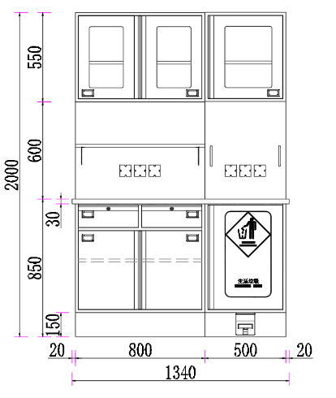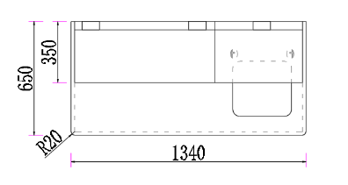
  2 | 侧视图 | 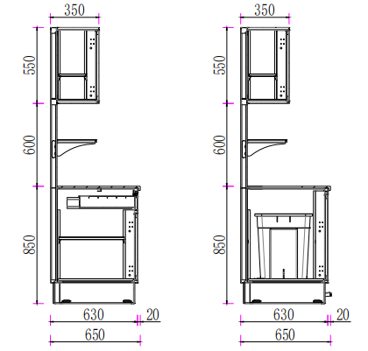
  3 | 抽屉三视图 | 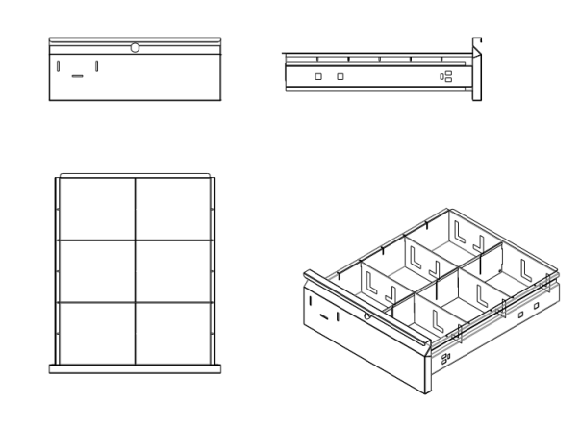
  序号 | 图纸名称 | 图纸
  1 | 整体三视图 | 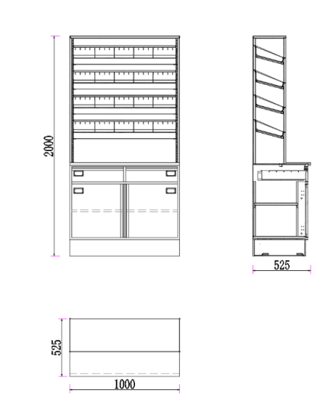
  2 | 药架三视图 | 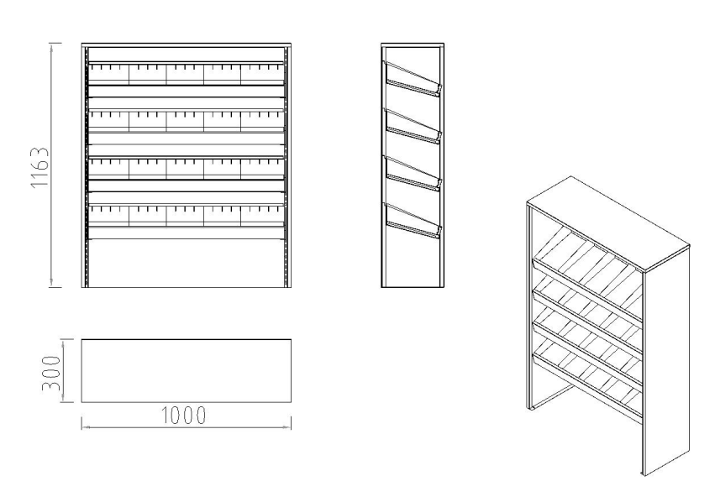
  3 | 操作台三视图 | 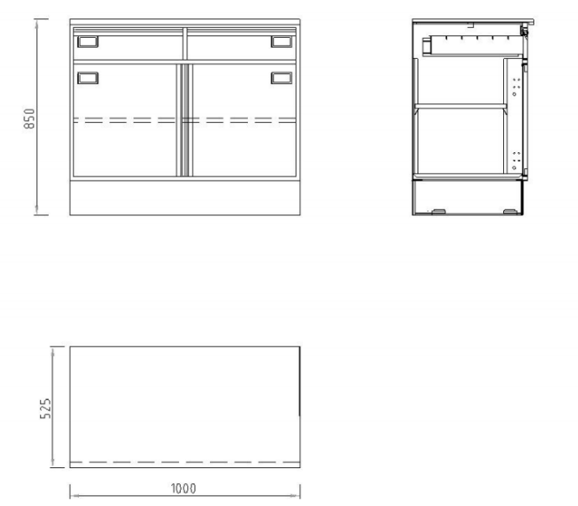
  4 | 抽屉三视图 | 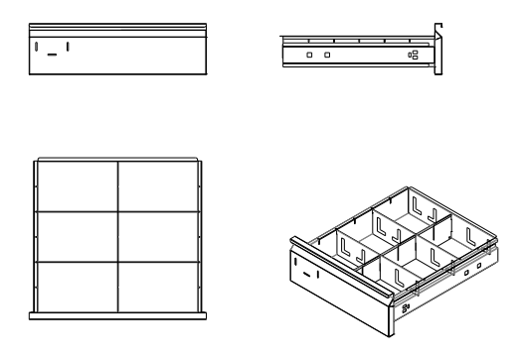
  5 | 台面三视图 | 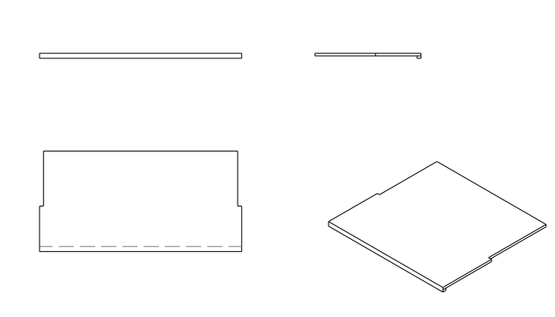
  序号
  1 | 整体三视图 | 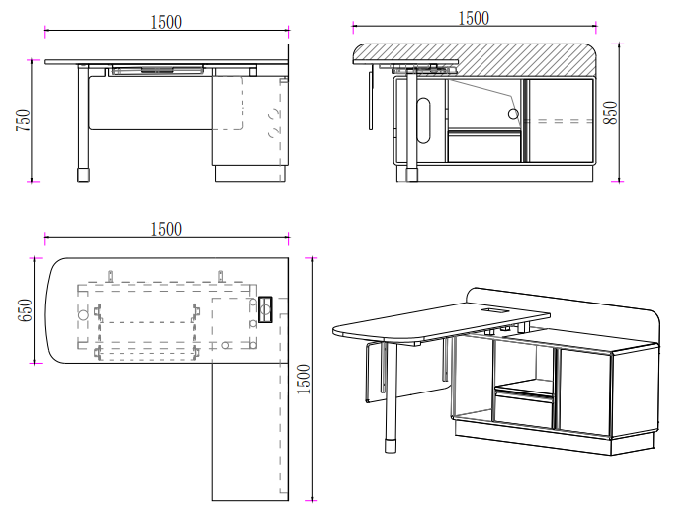
  2 | 副柜三视图 | 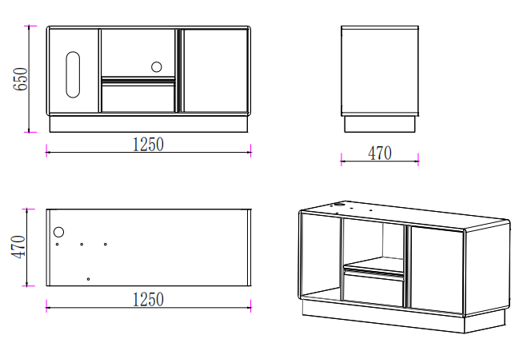
  3 | 钢架三视图 | 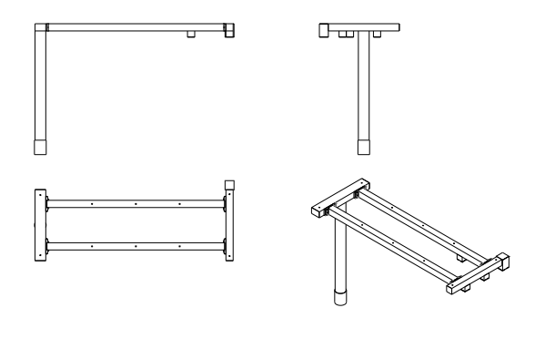
  4 | 台面板三视图 | 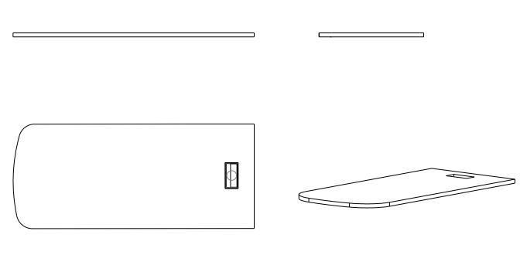
  5 | 前挡板图 | 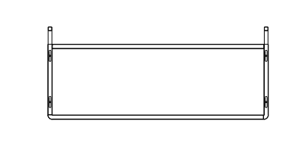
  序号 | 图纸名称 | 图纸
  1 | 整体三视图 | 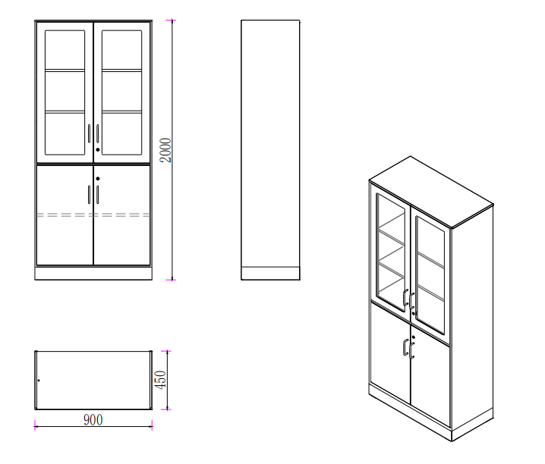
  2 | 柜体三视图 | 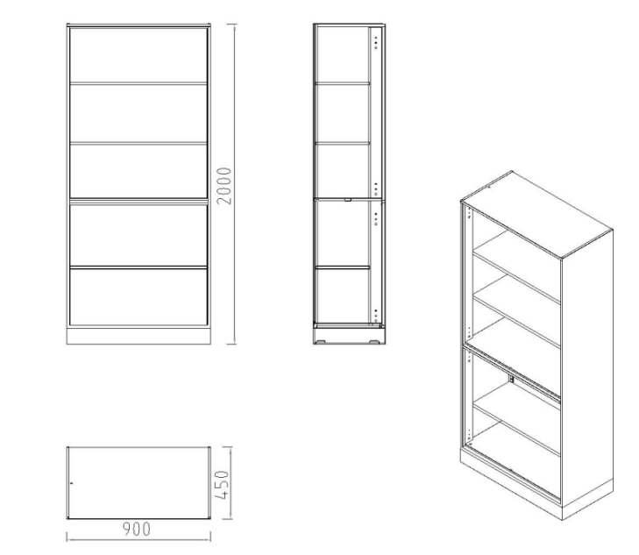
  3 | 门板三视图 | 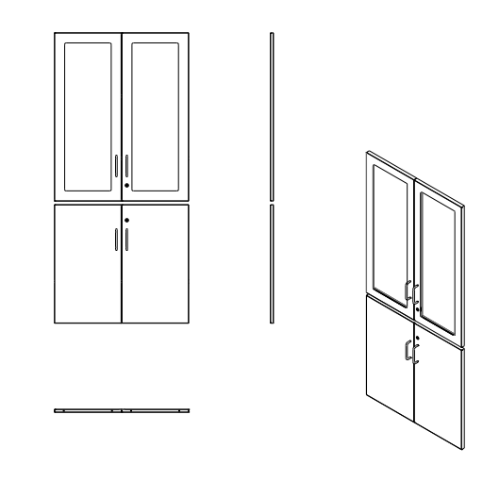
  4 | 304不锈钢底座三视图 | 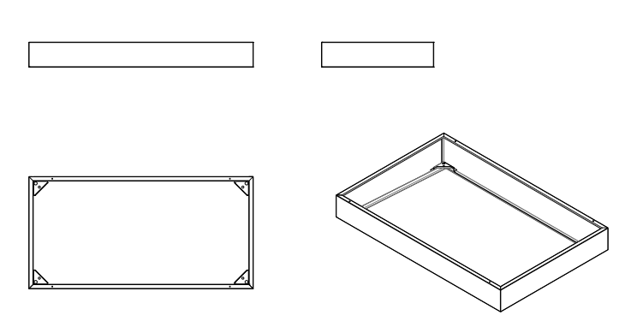
  序号 | 图纸名称 | 图纸
  1 | 整体三视图 | 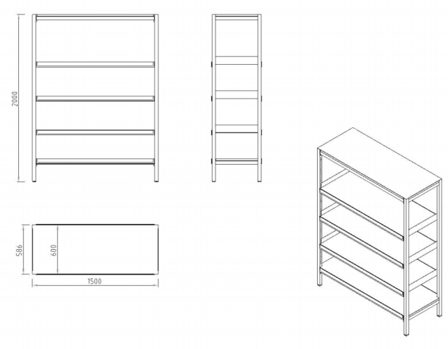
  2 | 框架三视图 | 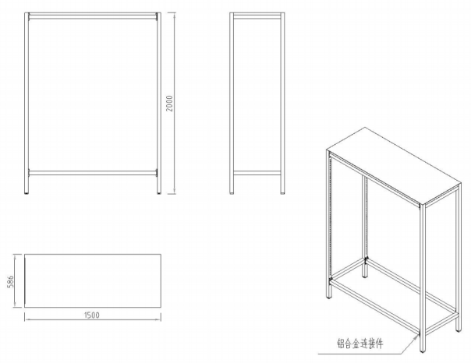
  3 | 层板三视图 | 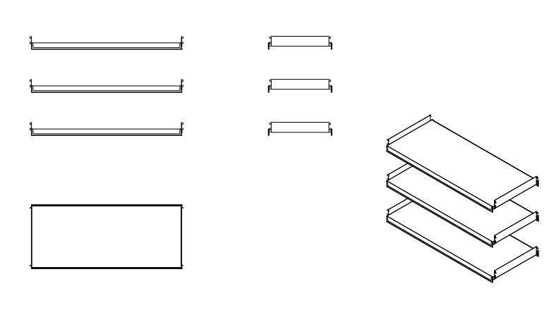
  4 | 亚克力标签卡槽三视图 | 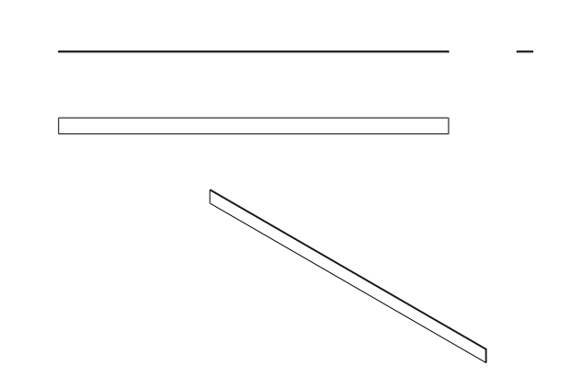
  序号 | 图纸名称 | 图纸
  1 | 整体三视图 | 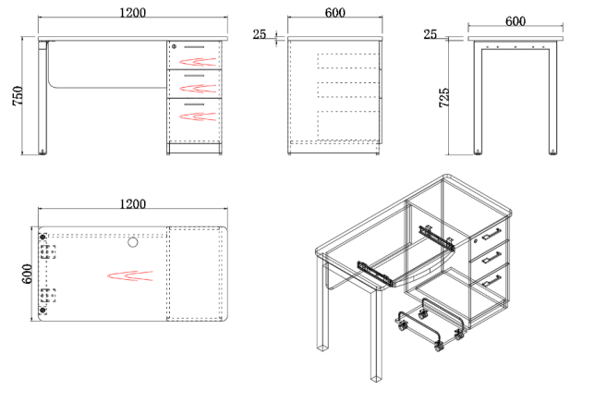
  2 | 门型钢脚三视图 | 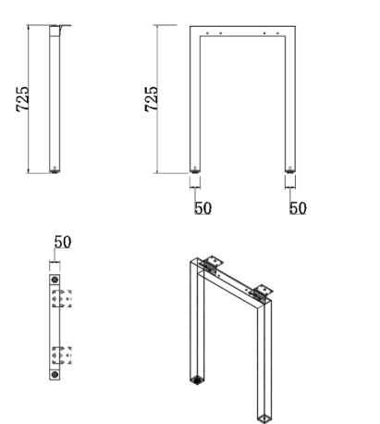
  序号 | 图纸名称 | 图纸
  1 | 整体三视图 | 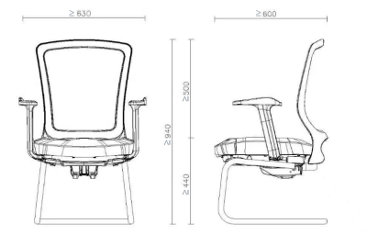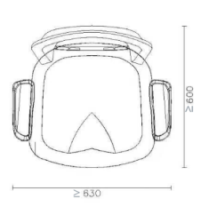
  2 | 椅背三视图 | 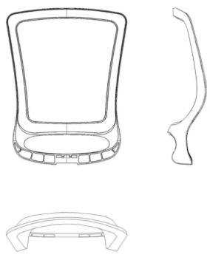
  3 | 椅座三视图 | 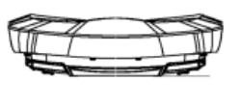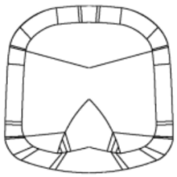
  4 | 弓形脚三视图 | 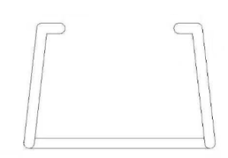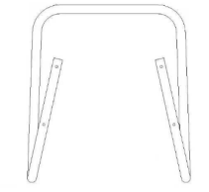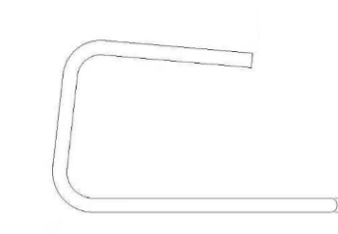
  序号 | 图纸名称 | 图纸
  1 | 正视图 | 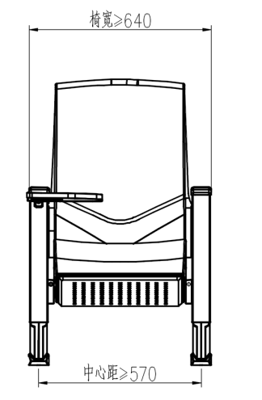
  2 | 侧视图 | 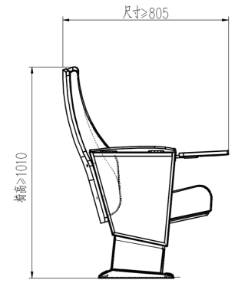
  序号
  1 | 整体图 | 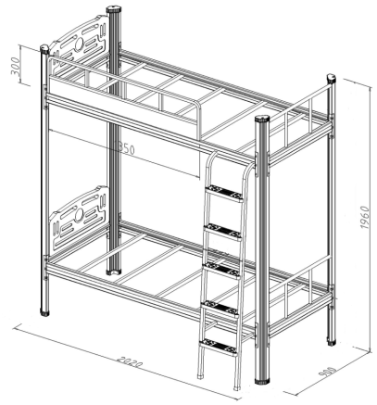
  2 | 正视图 | 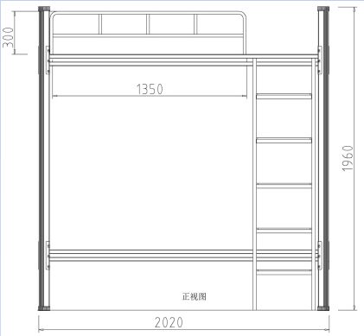
  3 | 侧视图 | 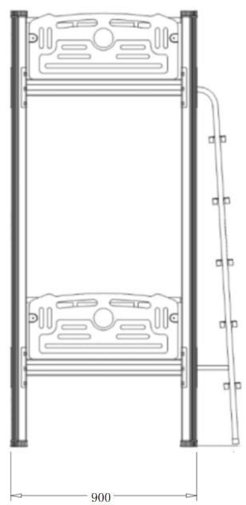
  4 | 前护栏 | 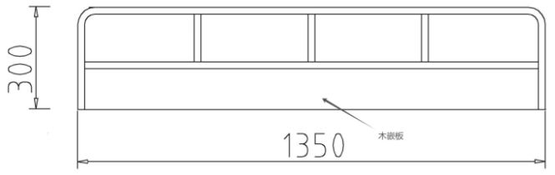

注：如“附件：变更内容”中内容与更正后采购文件不符的，以更正后采购文件为准

